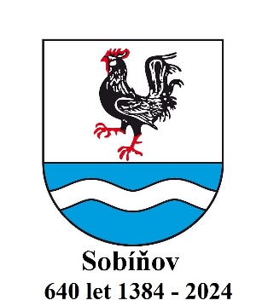
                - SOBÍŇOVSKÉ
                - NOVINKY

___________________________________________________________________________
Místní zpravodaj obce Sobíňov číslo 3 ročník 26 9/2024 ZDARMA

Slovo starosty

Vážení spoluobčané, milí čtenáři
dostává se vám do ruky letošní podzimní číslo novinek. Po suchém a teplém létě přišla v posledních dnech razantní změna v podobě chladného počasí a především silných srážek. V Sobíňově spadlo více jak 200 milimetrů vody. Doubrava dosáhla svého maxima v neděli 15.9., kdy na měřícím bodě na Bílku byla výška vody 226 centimetrů vody, což představuje průtok 27 m³ za sekundu. Díky poloze naší obce naštěstí voda nezaplavila žádné nemovitosti a nezpůsobila větší komplikace. Bylo zatopeno pouze několik zahrad v Huti a v Sopotech. Po celou dobu vytrvalých dešťů byla celá situace neustále monitorována. Požární nádrže na různých místech po obci dosáhly svých maximálních hladin a voda začala odtékat bezpečnostními přepady. Složitější situace byla na rybníku „Lovčák“ (Zahájský), kdy ani včasné snížení hladiny nezabránilo jeho přetékání. Nejdříve bezpečnostním přelivem, po té již přes vlastní hráz. To se naštěstí dělo pouze jen krátkou dobu a již v pondělí 16.9. voda odtékala kontrolovaně opět přes stavidlo. Čistírna odpadních vod nemusela být odstavena a fungovala po celou dobu povodně. Všechno zlé je pro něco dobré. Máme připraven projekt na výstavbu rybníků a protipovodňového opatření na loukách za kostelem. Možná nám právě pomůže tato povodeň ke snazšímu získání dotací na celou stavbu.

Další velký problém, který nás od léta tíží, je oprava hlavní silnice II/345. V minulém čísle novinek jsem psal, jak by měla celá stavba probíhat. Bohužel v těchto dnech je všechno jinak. Druhá a třetí etapa je po dohodě mezi obcí Sobíňov, Krajem Vysočina a stavební firmou sloučena do jednoho celku s tím, že bude zkrácen termín dokončení a to tak, že pro nás pro občany Sobíňova bude umožněn provoz po této silnici již koncem září. Objížďka přes Sopoty a kolem hájenky není ideální a poměrně značně zatěžuje obyvatele žijící v těchto místech. Řada neohleduplných řidičů svou nepřiměřenou jízdou ničí komunikaci, víří prach, rozjíždí krajnice. Všudypřítomné bahno po vydatných deštích je teď na denním pořádku. Cestu samozřejmě opravíme, ale až po dokončení opravy hlavní silnice. Po té již bude opět sloužit jen pro obsluhu místních obyvatel a jako cesta pro cyklisty směrem na Bílek. Doufám, že to je naposled co bylo využito této komunikace jako „objížďky“. Na posledním zasedání zastupitelstva obce Sobíňov, jsem byl pověřen oslovením firem a zajištěním cenové nabídky na kompletní opravu těchto úzkých cest v Sopotech, nejlépe asfaltovým povrchem.
V tomto týdnu začínají práce na 3. etapě revitalizace zeleně. Odborná firma ošetří vzrostlé stromy na návsi a podél komunikace mezi Hutí a Hlínou. Po té dojde k založení záhonů, sázení keřů a stromů na různých částech obce.
Přeji vám všem krásné a pohodové podzimní dny.
Miloš Starý
-1-
Zastupitelstvo obce
Zasedání zastupitelstva obce 25. 6. 2024

K bodu 1) Kontrola úkolů z minulého zastupitelstva
Úkoly jsou průběžné plněny

K bodu 2) Výběrové řízení „Dopravní automobil pro JSDH Sobíňov“
Zastupitelstvo obce Sobíňov schvaluje vítěze výběrového řízení „Dopravní automobil pro JSDH Sobíňov“, kterým se stala firma Auto Trutnov s.r.o., se sídlem Krkonošská 566, 541 01 Trutnov, IČO 25931270 za cenu 1.171.052,- Kč včetně DPH
PRO 9 PROTI 0 ZDRŽEL SE 0

K bodu 3) Prodej pozemku parc. č. 900/8 v k. ú. Sobíňov
Zastupitelstvo obce Sobíňov schvaluje prodej pozemku par. Č. 900/8 v k. ú. Sobíňov, zahrada o výměře 90 m² panu Milanu Francovi za cenu 21.150,- Kč.
PRO 9 PROTI 0 ZDRŽEL SE 0

K bodu 4) Převod pozemků od Správy železnic, s. o. do majetku obce
Zastupitelstvo obce Sobíňov schvaluje „Souhlas se základními podmínkami převodu“ a „Prohlášení“ k pozemku parc. číslo 1218 v k. ú. Sobíňov od Správy železnic s. o.
PRO 9 PROTI 0 ZDRŽEL SE 0

K bodu 5) Různé
Smlouva o budoucí smlouvě o zřízení věcného břemene a dohoda o umístění stavby č. IZ-12-2003002.
Zastupitelstvo obce Sobíňov schvaluje Smlouvu o budoucí smlouvě o zřízení věcného břemene a dohodu o umístění stavby č. IZ-12-2003002.
PRO 9 PROTI 0 ZDRŽEL SE 0

Navýšení kapacity školní družiny ZŠ a MŠ Sobíňov
Zastupitelstvo obce Sobíňov schvaluje navýšení kapacity školní družiny ZŠ a MŠ Sobíňov na 45 dětí.
PRO 9 PROTI 0 ZDRŽEL SE 0

Žádost o udělení výjimky z počtu dětí ve třídě mateřské školy ZŠ a MŠ Sobíňov
Zastupitelstvo obce Sobíňov schvaluje výjimku z počtu dětí v mateřské škole ZŠ a MŠ Sobíňov na 28 dětí.
PRO 9 PROTI 0 ZDRŽEL SE 0

Žádost o udělení výjimky z počtu žáků základní školy pro školní rok 2024/2025
Zastupitelstvo obce Sobíňov schvaluje výjimku z počtu žáků základní školy pro školní rok 2024/2025.
PRO 9 PROTI 0 ZDRŽEL SE 0

-2-
Zasedání zastupitelstva obce 3. 9. 2024
K bodu 1) Kontrola usnesení z minulého zastupitelstva
Úkoly jsou průběžně plněny

K bodu 2) Rozpočtová opatření č. 6,7,8,9
Zastupitelstvo obce Sobíňov bere na vědomí rozpočtová opatření č. 6,7,8,9

K bodu 3) Smlouva o budoucí smlouvě o zřízení věcného břemene a dohoda o umístění stavby č. IZ-12-2003106 mezi obcí Sobíňov a společností ČEZ Distribuce a.s.
Zastupitelstvo obce Sobíňov schvaluje Smlouvu o budoucí smlouvě o zřízení věcného břemene a dohodu o umístění stavby č. IZ-12-2003106 mezi obcí Sobíňov a společností ČEZ Distribuce a.s.
PRO 9 PROTI 0 ZDRŽEL SE 0

K bodu 4) Stavby, projekty, dotace
Starosta informoval o ukončených, probíhajících a plánovaných projektech a o možnostech získání dotací.

K bodu 5 )Různé
Pozvánky: 7. 9. 2024 - Podoubravský víceboj
7. 9. 2024 – Sraz Auto-Moto veteránů

Příští zasedání proběhne v úterý 1. října 2024 od 19:00 na obecním úřadě.

PODOUBRAVSKÝ VÍCEBOJ 2024 V KLOKOČOVĚ.
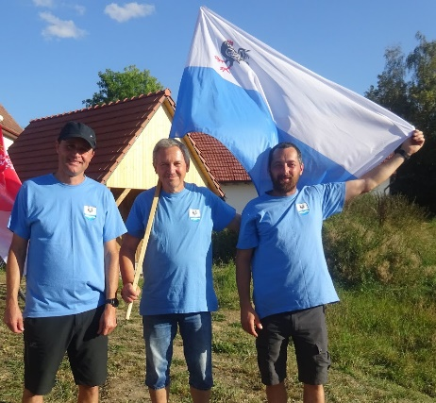
7. září jsem se zúčastnil v Klokočově Podoubravského víceboje. Byl jsem požádán panem starostou o výpomoc, což mě potěšilo, i když i sraz veteránů také lákal, ale stejně jsme se v sobotu po poledni sešli všichni na startu. Tentokrát v trochu pozměněné sestavě, kdy Rudu Adamce nahradil stejně úspěšně Zdeněk Vytiska.
Po úvodním slovu starostky jsme asi po hodině startovali. Pro začátek byla střelba z luku a vzduchovky, kde se nám zadařilo. Pak jsme procházeli jednotlivé úkoly a vedli jsme si docela obstojně. Na disk golfu jsme sice zaváhali, ale při chůzi na prknech ve třech (jako na lyžích) už nám to zase šlapalo a v zapamatování předmětů jsme si vedli docela obstojně.
Potom jsme plnili vědomostní test o Klokočově přímo pod Klokočovskou lípou, kde jsme byli v lepším průměru a na závěr jsme plnili test ze zdravovědy a na kostře jsme měli určit pět českých a pět latinských názvů kostí. Šest z deseti dobře nebylo také k zahození a pak jsme už při dobrém jídle a pití čekali na soutěž starostů.
Ta spočívala v posbírání co největšího množství kartiček s čísly, které byly rozesety po dost velké louce. Miloš sice běhal jako mladík, (což vlastně pořád je), ale měl málo posbíraných bodů, takže nevyhrál a pak už jsme se dočkali vyhlášení vítězů.
Zúčastnilo se 17 družstev a nám se povedlo být v silné konkurenci pátí, takže jsme odjížděli spokojeni s výsledkem i celou organizací soutěže.
-3-
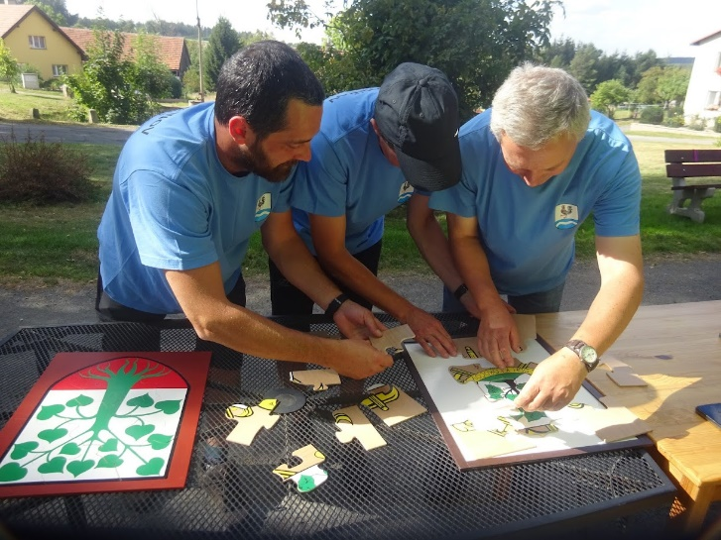
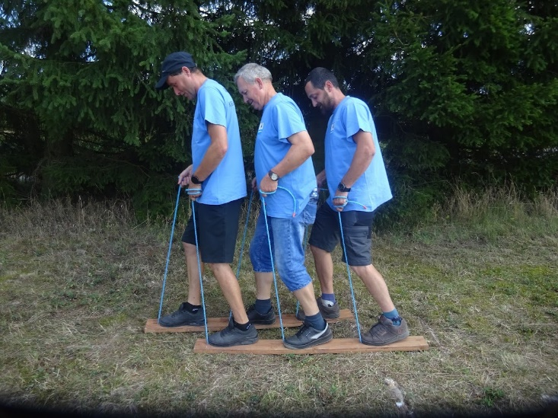
Klokočovské mohu pochválit za organizaci, nápadité disciplíny a za objednávku pěkného počasí. Do budoucna všem přeji další takto povedené setkání.
Přeji všem krásné podzimní dny.
VRATISLAV VORAL
Léto v Železných horách 2024
V sobotu 3. srpna se uskutečnil 30. ročník akce Léto v Železných horách. Počasí na pochod nebo jízdu na kole bylo ideální. Celkem bylo 435 účastníků, přičemž 218 lidí jelo na kole a 217 se jich na trať vydalo pěšky. Účastníci pěší: 7 km – 75, 15 km – 96, 25 km – 32, 35 km – 13, 50 km – 1. Účastníci cyklo: 20 km – 77, 40 km – 104, 80 km – 37. Počet účastníků dle bydliště: Sobíňov – 149, Chotěboř - 44, Ždírec nad Doubravou – 37, Jihlava – 19, Havlíčkův Brod – 16, Pelhřimov – 15, dále v menším počtu Žďár nad Sázavou, Brno (jediný účastník na 50 km), Vidče, Pardubice, Kolín, České Budějovice, Nové Ransko, Prostějov, Trutnov, Žacléř atd. Nejvzdálenější účastník Nathan Odell z Velké Británie. Nejstarší účastník pan Josef Svěrák (rok narození 1940).
V cíli v hostinci Kohout na pivu byl pro každého připraven pamětní list s drobným dárkem a na letním parketě přichystáno bohaté občerstvení, kde si každý po náročné cestě mohl doplnit energii.
Pořadatelé děkují všem, kteří se na této akci podíleli a také všem účastníkům pochodu. Věříme, že se potkáme na dalších akcích v průběhu tohoto a příštího roku v Sobíňově.

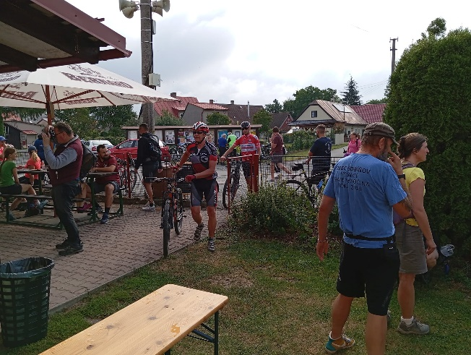
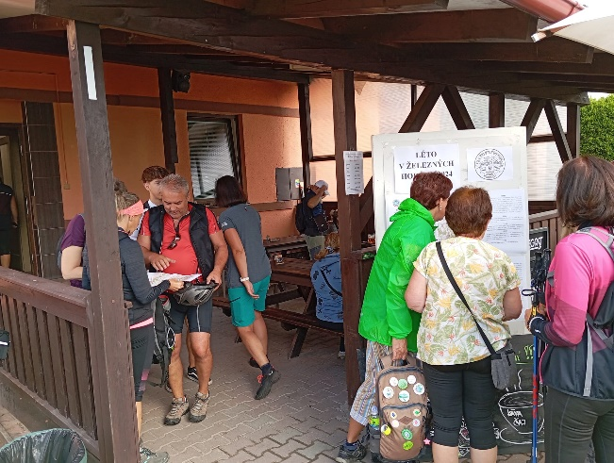
-4-
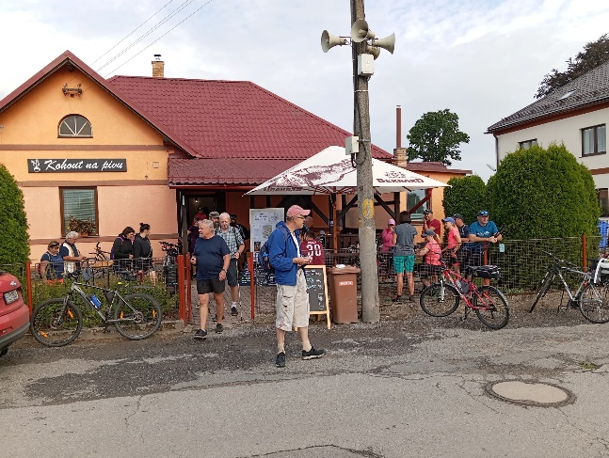
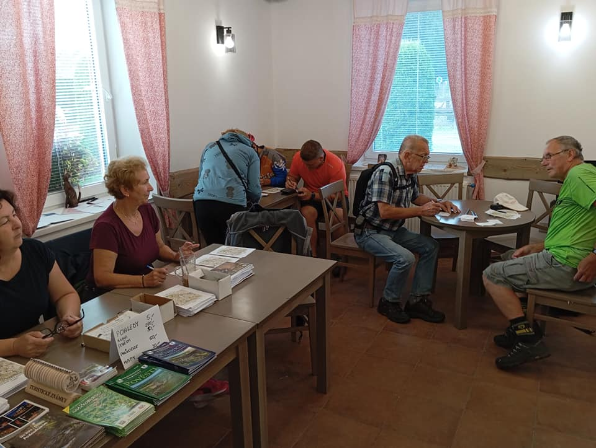
Miloš Starý

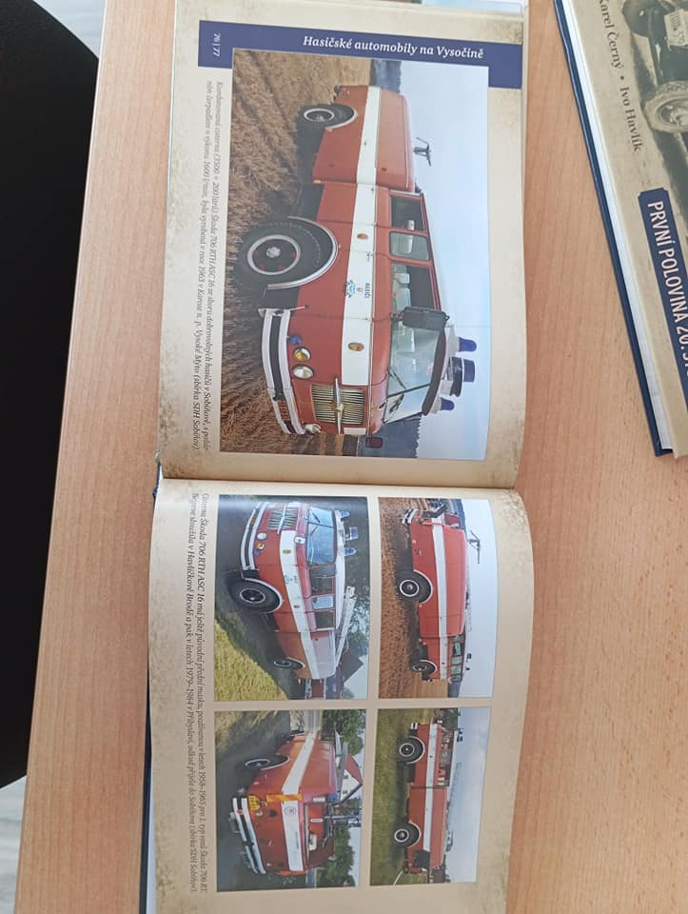
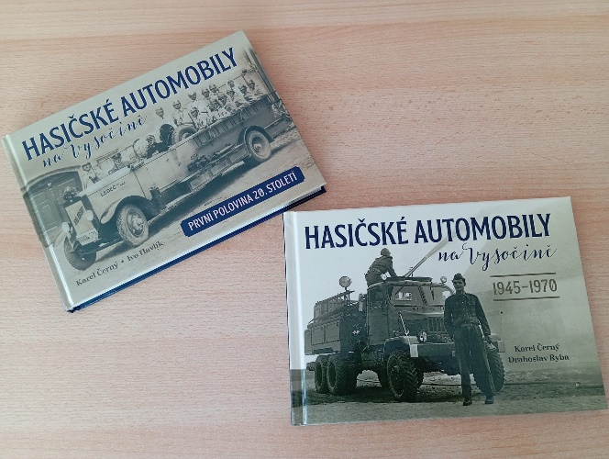
Na obecním úřadě je možné objednat tyto dvě krásné knihy od nakladatelství Tváře. V druhém díle je i naše hasičské auto z roku 1963.

Sraz auto-moto veteránů
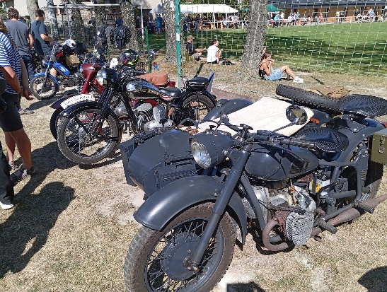
V sobotu 7. září 2024 se v Sobíňově sešli milovníci starých aut a motorek. Sraz auto moto veteránů se konal na fotbalovém hřišti. Během dopoledne se sjeli na místo vystavovatelé a v poledne začal doprovodný program.
Kolem půl třetí následovala spanilá jízda, účastníci zamířili na Ždírec nad Doubravou a zpět.
Večer se uskutečnila taneční zábava se skupinou Quattro.
Podle názorů návštěvníků i vystavovatelů se akce nadmíru vydařila za což jsme rádi a chceme tímto poděkovat všem, kteří pomáhali s organizací, přispěli dobrovolným vstupným nebo se jakkoli zúčastnili.
Děkujeme všem za účast a těšíme se na další ročník, který se uskuteční v sobotu 13. září 2025
Miroslav Dočekal

-5-
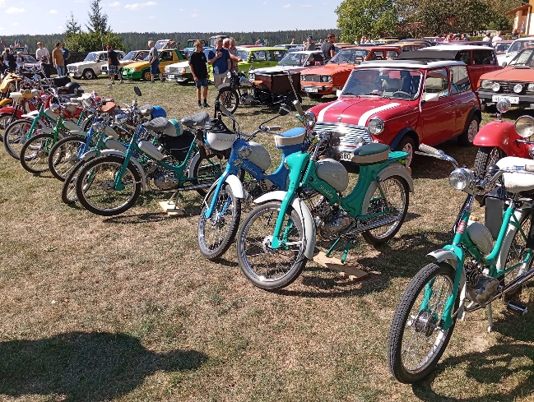
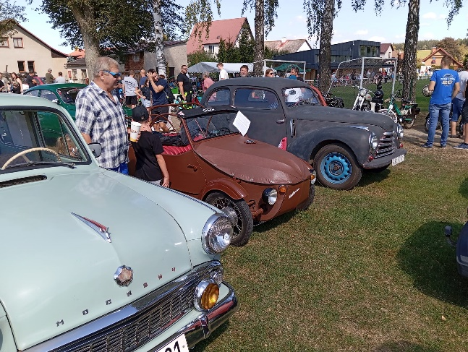
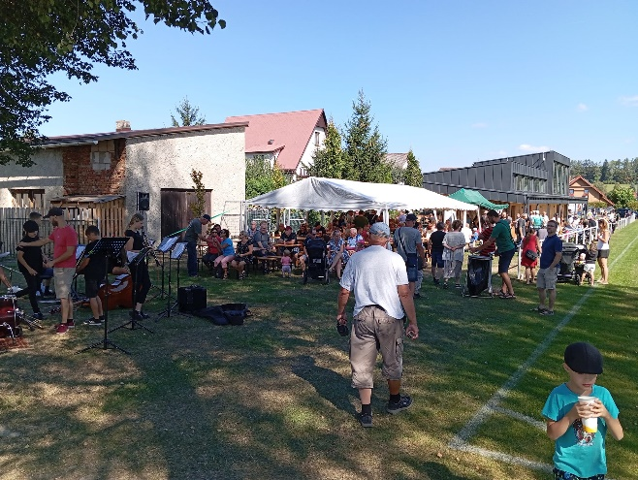
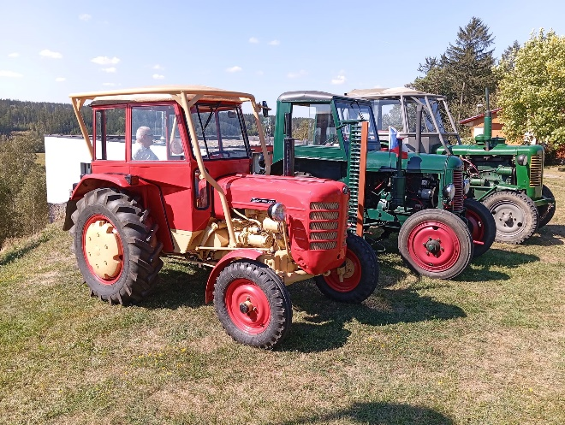

Z naší školy
S radostí vám přinášíme zprávu o začátku nového školního roku, který byl zahájen 2. září slavnostním přivítáním sedmi prvňáčků na Obecním úřadě. Společným průvodem jsme se tradičně přesunuli do školy, abychom se pokochali nově zrekonstruovanými prostory naší malé, ale útulné školičky. Během léta se zde neúnavně pracovalo, aby se staré třídy přeměnily na moderní učebny, ve kterých se nám všem bude lépe učit. Svůj nový kabát dostaly také šatny.
Další novinkou, na kterou může být naše škola hrdá, je otevření přípravné třídy, jejímž cílem je usnadnit nejmladším dětem plynulý přechod do světa vzdělávání.
Kromě toho chystáme řadu tradičních akcí, které jsou již pevnou součástí školního kalendáře a na které se mohou těšit jak žáci, tak jejich rodiče.
Přejeme všem žákům, ať je jejich školní rok plný objevů a radosti!
Kolektiv ZŠ

-6-
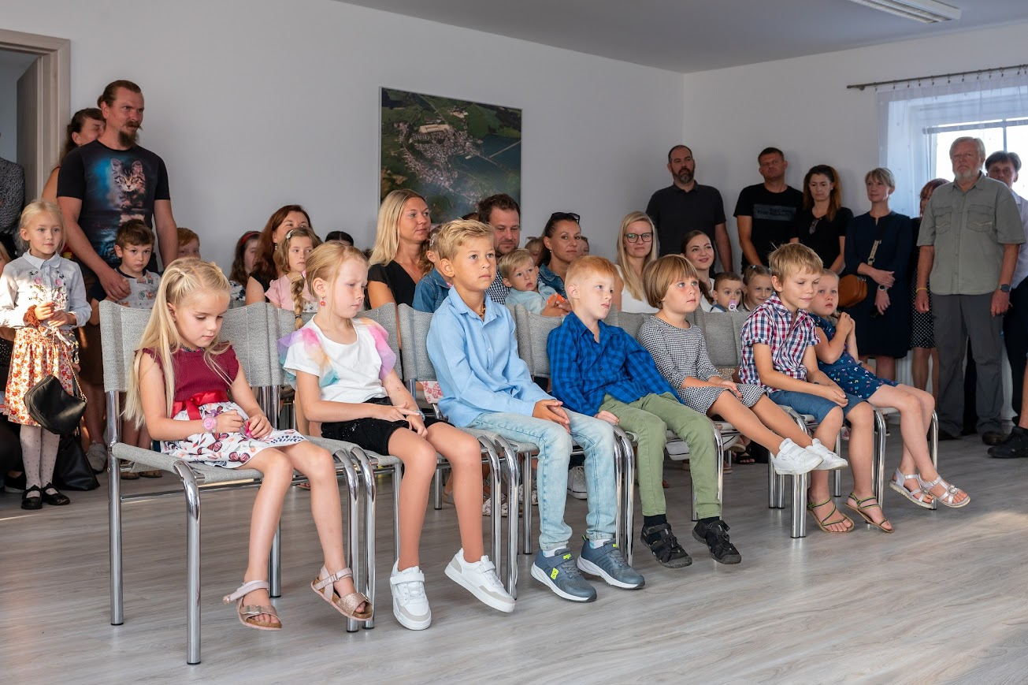
Aktuality z SDH Sobíňov
Náš sbor pořádal přes léto několik akcí. 22. 6. proběhl další ročník pohádkové stezky. Její bránou prošlo za dvě hodiny více jak 300 účastníků s doprovodem. Po cestě na ně čekalo několik pohádkových postav. Princ a Večernice, princezna se zlatou hvězdou, vodníci, Sněhurka a mnoho dalších, jež dětem zadávali různé úkoly za drobnou odměnu. Na hasičské louce na děti pak čekali dva skákací hrady, fotokoutek, malování na obličej a diskotéka. Tato akce se těší veliké podpoře. Finančními i věcnými dary přispívají místní firmy, živnostníci i ostatní obyvatelé Sobíňova. Další podpora přišla i od firem z okolních obcí. Všem patří veliké poděkování. Jejich úplný seznam naleznete na konci tohoto článku. Poděkování patří také všem, kteří se na této akci jakkoli organizačně podíleli.
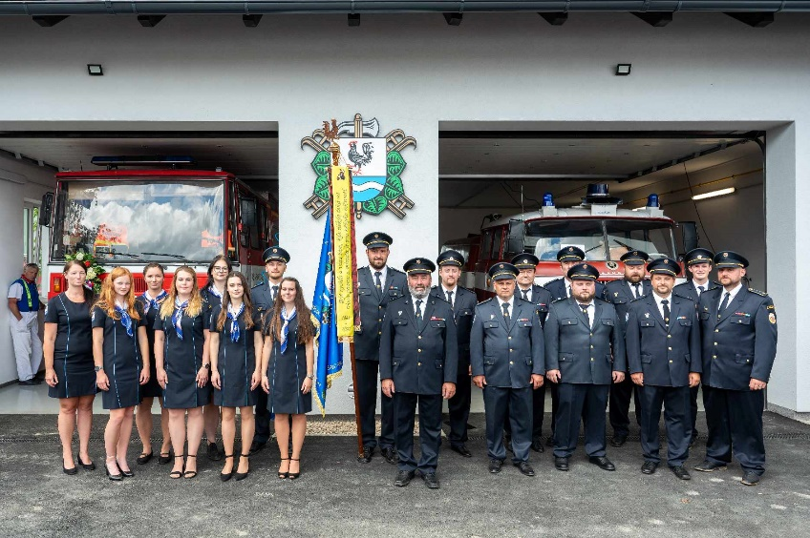
Po pohádkové stezce následovala diskotéka s hity z let devadesátých a milénia s DJ Dóčou. 13. července byl pro náš sbor velký den. Proběhlo slavnostní otevření naší nové hasičské zbrojnice a pokřtění cisterny, která byla zakoupena na počátku letošního roku z Chotěboře. V ten den nás přijelo podpořit několik okolních sborů i se svými cisternami.
-7-
K vidění byla i cisternová stříkačka CZS 40 TITAN ze záchranného útvaru Jihlava. Tato akce byla spojena s oslavami 640 let obce. Celý den zakončila pouťová zábava se skupinou Šafrán Rock.
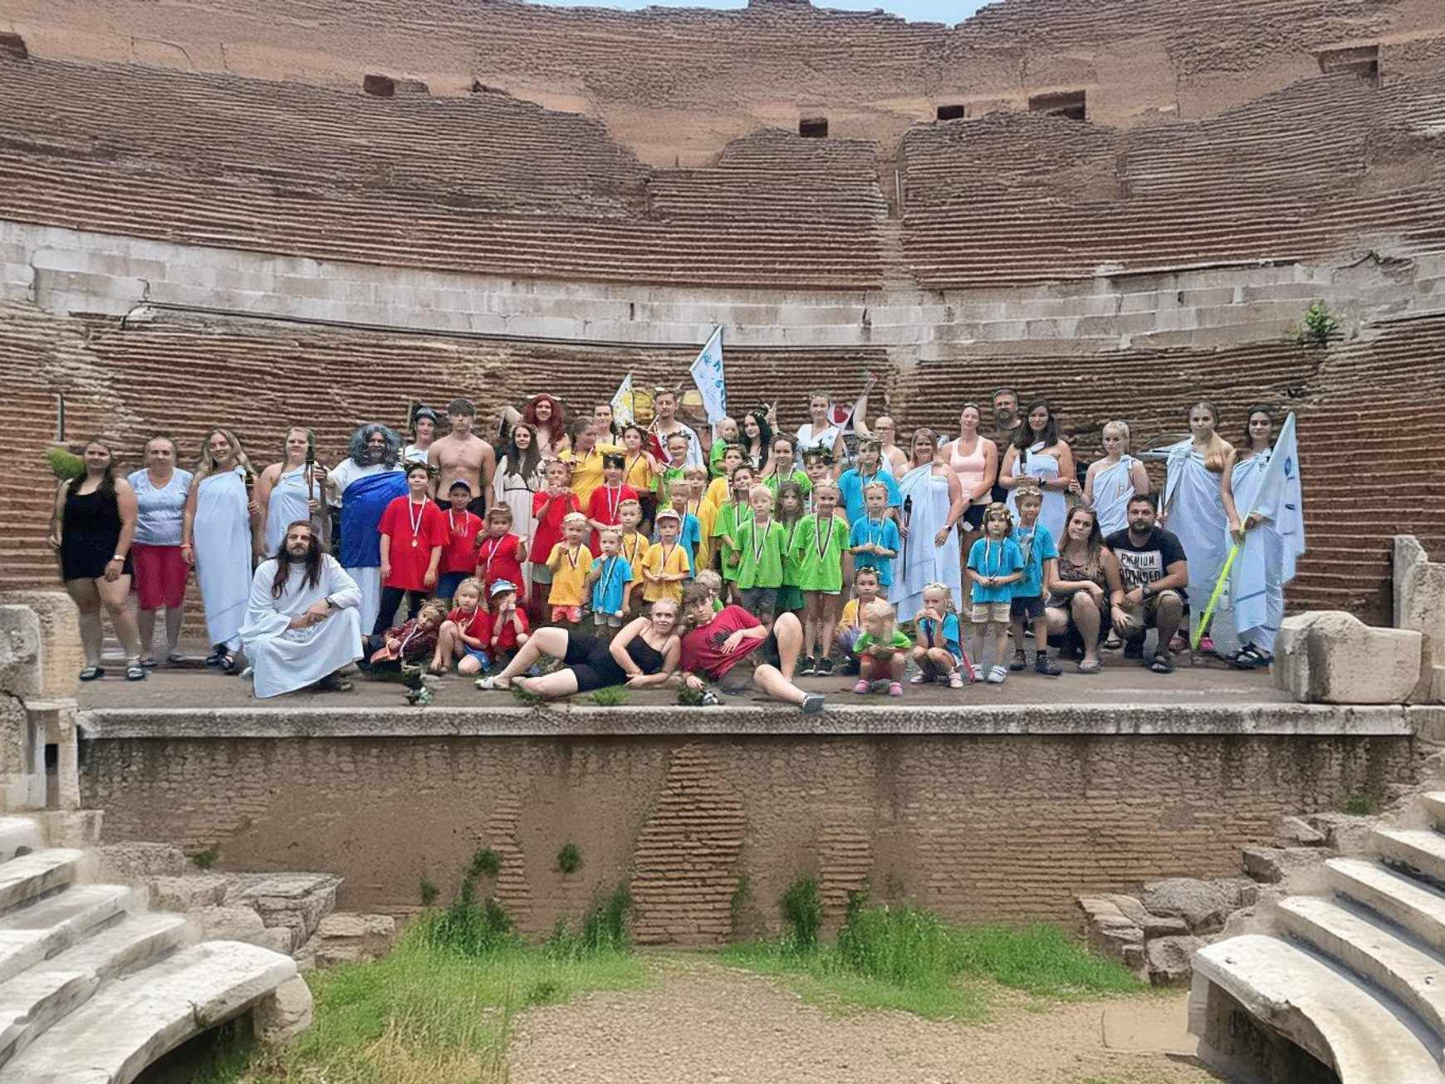
Naši mladí hasiči se vydali druhý týden v srpnu na tradiční letní soustředění. Celý týden se nesl ve znamení starověkých olympijských her. Děti byly rozděleny do čtyř starověkých států (Řím, Řecko, Germánie a Gálie) a soutěžily proti sobě v různých disciplínách. Nic však nebylo tak jednoduché, do celých her se zapletl kmen Vikingů, který vše vyhrával. Navíc se ztratil olympijský oheň, bez kterého nemohly hry pokračovat. Týmy si však došly pro pomoc do daleké Gálie pro Asterixe Obelixe a Panoramixe. Díky nim se povedlo odhalit Vikingy. Ještě však bylo zapotřebí donést Aténským bohům, kteří na celé hry dohlíželi, důkazy o tom, že Vikingové podvádí. I to se nakonec povedlo a severský kmen odjel s ostudou. Pak už následovalo slavnostní vyhlášení a závěrečná diskotéka. Celý týden samozřejmě nechyběl pilný trénink na podzimní soutěž, ve kterém mladí hasiči pokračují i nyní. Závod hasičské všestrannosti a brannosti se konná 12. řijna v Uhelné Příbrami.
Zásahová jednotka zasahovala přes léto u několika technických pomocí. Třikrát jsme odstraňovali obtížný hmyz, jednou jsme oplachovali komunikaci po terénních úpravách kolem hasičské zbrojnice a obecního úřadu a dvakrát jsme kropili opravovanou komunikaci mezi Bílkem a Sobíňovem. V červenci jsme také zasahovali u požáru lisu na seno. Absolvovali jsme také výcvik v dýchací technikou.
Na závěr bych Vás všechny rád pozval na pátý ročník soutěže v požárním útoku na Memoriál Pavla Matalíka. Koná se 21. 9. 2024 na hasičské louce.

Sponzoři akce pohádková stezka

Karnevalové kostýmy u Elišky - Petra Matalíková, Sláma nápoje Oudoleň, Korálky a Komponenty Eliška a Vladimír Brychovi, Obecní úřad Sobíňov, Sokol Sobíňov, ENVIREX spol. s.r.o. Chotěboř – Ing. Zuzana Vopršalová, Domácí potřeby Chotěboř – Jana Spilková, Milan Ježek – papírnictví Chotěboř, Jiří Mifka – papírnictví Chotěboř, Emil Kolář, Klempířství Hochman, Gabriela a Rudolf Adamcovi, Jana a Ludvík Kudláčkovi, Martina a David Polanský, ALKA Holding spol. s.r.o. Chotěboř, Eva a Zdeněk Vytiskovi, Czech Lana s.r.o. – Ždírec nad Doubravou, Tenez a.s. – Chotěboř, Petr a Michaela Ptáčkovi, Autodoprava Jan Matějka Ždírec n/D., Guhlová Alena, Studio Půvab Chotěboř – Michaela Císařová, Michal Moučka Chotěboř, Feroplast s.r.o. Chotěboř, Bramac Chrudim – Michal Nepovím, Ski Fanatic Hlinsko v Čechách – Martin Dostál, Móda a Obuv T+P Ždírec na Doubravou, GCE s.r.o Chotěboř, Marie Ficbauerová, Schafer – Sudex S.r.o., Gabby náramky, Andrea Lupoměská, Jarmila a Zbyněk Cimplovi, Lukáš Adamec a Kateřina Součková, Jana Dvořáková, Michaela Ondráčková
Děkujeme!!!
-8-

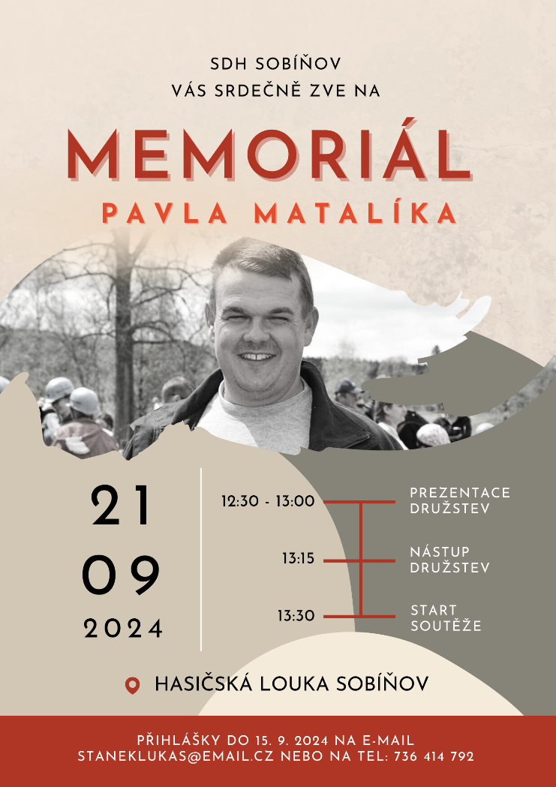
TJ Sokol Sobíňov – úspěšný začátek sezóny 2024/2025

Sobíňovští fotbalisté se po dvanácti letech ve III. třídě vrátili do Okresního přeboru. Fotbalová asociace ČR pro novou sezónu nicméně přistoupila k dlouho avizovanému přeznačení jmen soutěží, a tak si na to musíme zvykat. Takže například místo ČFL máme nově 3. Českou fotbalovou ligu, divizím se říká 4. Česká fotbalová liga, krajské přebory jsou páté ligy, "A" třídy šesté ligy atd. Náš okresní přebor je tak nově osmá liga a oficiální název včetně názvu sponzora zní trochu krkolomně: "REALITY 11 - 8. liga mužů OFS HB".
Sezóna 2024/2025 pro nás začala dost nešťastně na hřišti v Nové Vsi u Světlé. Jestli nějak nechcete začít novou soutěž, tak je to určitě penalta, a navíc červená karta hned ve čtvrté minutě prvního zápasu. Přesně to se nám ale povedlo, a i když červená karta byla asi udělena zbytečně přísně, nedalo se s tím už nic moc dělat a v deseti lidech jsme ve velkém horku dokázali domácímu týmu vzdorovat jenom první poločas. Nakonec jsme zaslouženě prohráli tříbrankovým rozdílem.
Pak nás ale čekala hned trojice domácích zápasů, a v té jsme chtěli body začít sbírat. Nutno říct, že se nám to povedlo mírou vrchovatou a všechny tři utkání jsme vyhráli, do tabulky jsme si tak připsali krásných devět bodů.
Věžnice toho v prvním ze série těchto zápasů směrem dopředu moc nepředvedla, a tak jsme ji porazili vcelku jednoduše o čtyři branky, o které se postarali tři různí střelci – dvakrát se trefil Vojta Vepřovský, jednou pak skórovali Jakub Rejholec a Dan Říčan. Česká Bělá v následujícím utkání doslova hořela v defenzívě a výsledných sedm branek v jejich síti pro ně bylo myslím ještě celkem milosrdných. Dvakrát se v tomto utkání trefili Pavel Kafka a
-9-
Michal Moldavčuk, o tři zbývající branky se podělili Marek Ondráček, Vojta Vepřovský a Matěj Hochman. Nejtěžším z trojice soupeřů se tak ukázal zkušený tým Kožlí, který zaslouženě vyhrál první poločas 1:0, a to nás ještě opravdu hodně podržel gólman Petr Veselý. Ve druhé půli se nám ale naštěstí skóre podařilo otočit, brankami se o to postarali Jára Ondráček a Pavel Kafka.
Po trojici domácích zápasů nás čekala cesta na hřiště do Okrouhlice, kde svoje domácí utkání hraje silný Havlíčkův Brod „C“, který v prvních čtyřech kolech čtyřikrát vyhrál. My jsme ale odehráli z taktického pohledu velmi povedené utkání, ve kterém jsme si vytvořili větší množství vyložených šancí a po dvou brankách v posledních pěti minutách vyrovnaného zápasu jsme dokázali i tentokrát získat plný počet bodů. Úspěšnými střelci byli tentokrát Zdeněk Němec a Jára Ondráček, rozhodující druhou branku si domácí vstřelili sami po akci Marka Ondráčka.
Ve chvíli, kdy píšu tyto řádky máme tedy odehraných pět kol. Po nich se s dvanácti body a též s dosud nejlepší obranou soutěže nacházíme na skvělém děleném druhém místě tabulky spolu s Havlíčkovým Brodem „C“ a Novou Vsí u Světlé. Ani bod neztratil zatím suverénní Golčův Jeníkov.
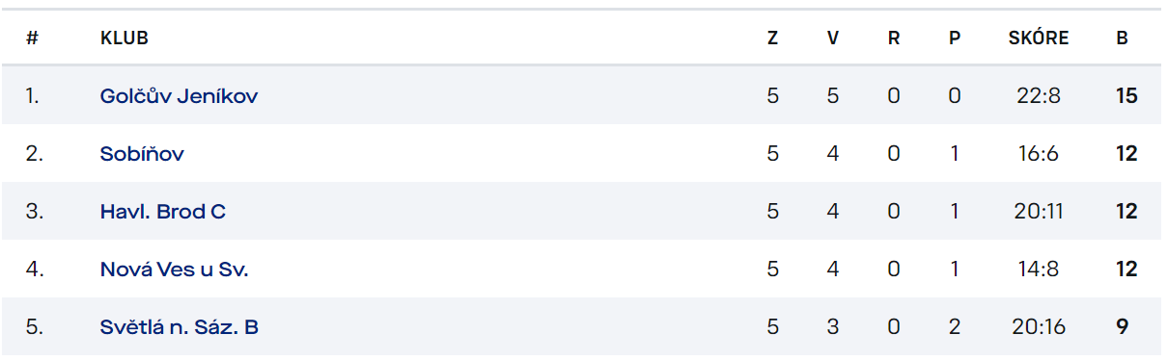
Vy tyto řádky nejspíš už čtete ve chvíli, kdy máme odehraná další utkání, po cestě do Okrouhlice nás na domácím hřišti čeká vždy v neděli dvojice těžkých soupeřů. Dlouhá Ves se v posledním kole zvedla po nepovedeném začátku soutěže a proti Jeřišnu se nám dlouhodobě moc nedaří. Uvidíme tedy, kde se v tabulce budeme pohybovat během dalších podzimních kol.
Naším cílem i nadále zůstává hrát někde v klidném středu tabulky. Tým možná ještě zkusíme posílit jedním či dvěma hráči, abychom mohli využít četné možnosti střídání a sestavu více prorotovat, v náročných utkání s dalšími soupeři to budeme určitě potřebovat.
Podzimní část soutěže bychom měli končit druhého listopadu domácím utkání s Golčovým Jeníkovem. Budeme moc rádi, když se budeme i v nadcházejících přeci jenom trochu „studenějších“ povětrnostních podmínkách potkávat se všemi našimi fanoušky v tak hojném počtu, jako se nám to společně dařilo v prvních utkáních sezóny.
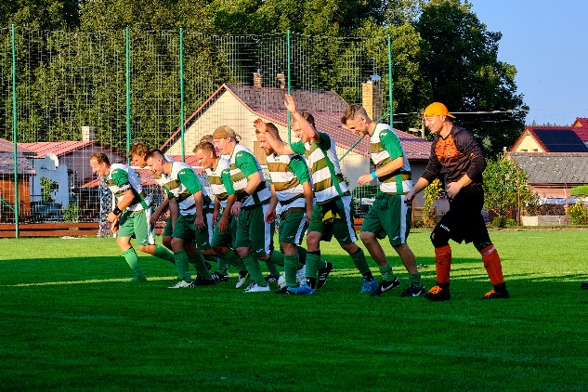
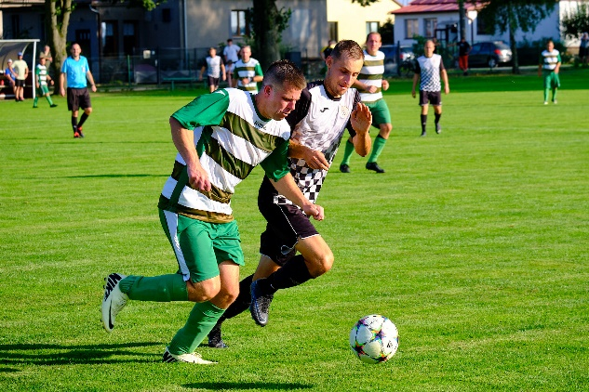

-10-

Za TJ Sokol Sobíňov
Pavel Kafka
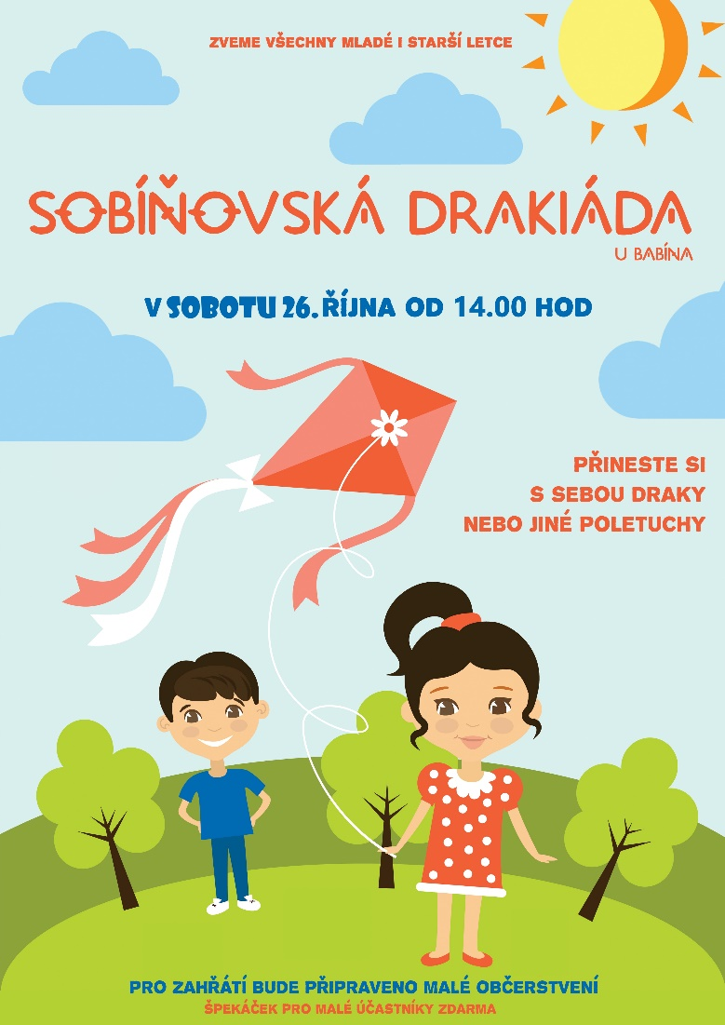
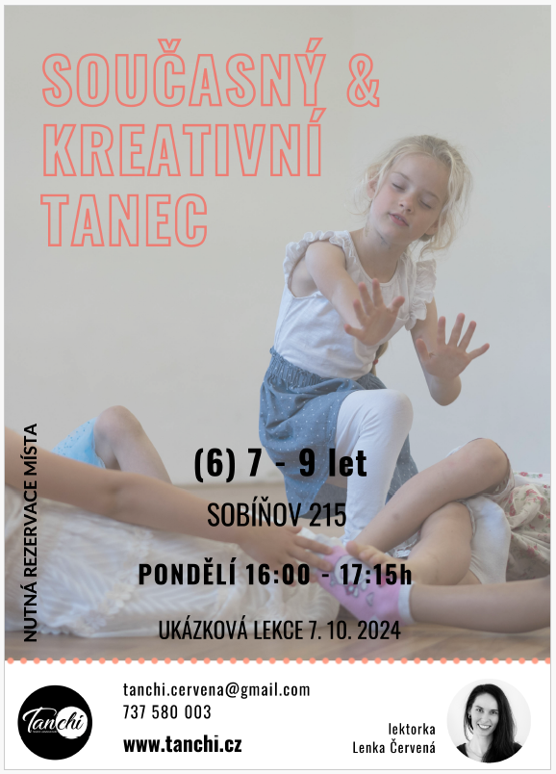

-11-
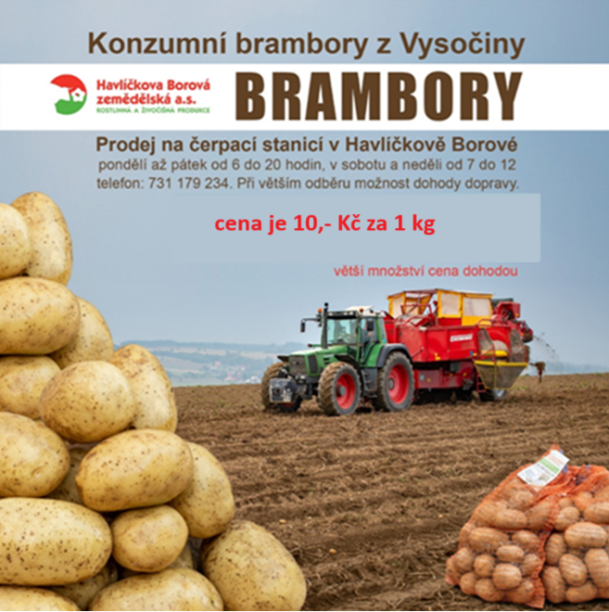

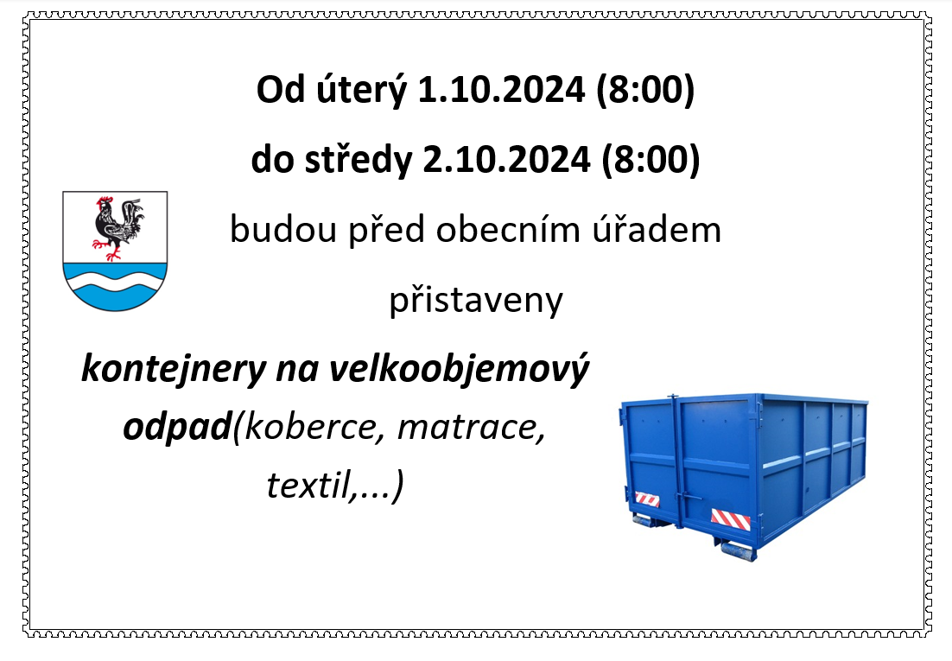
Brambory je možné objednat na obecním úřadě. Doprava zdarma po Sobíňově.

-12-
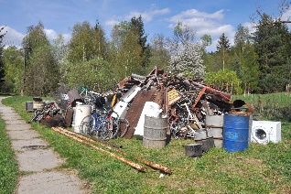
V pondělí 30. září 2024 od 15:00 bude SDH Sobíňov provádět v Sobíňově sběr železného šrotu a elektrozařízení. Vše připravte ke svým příjezdovým cestám.

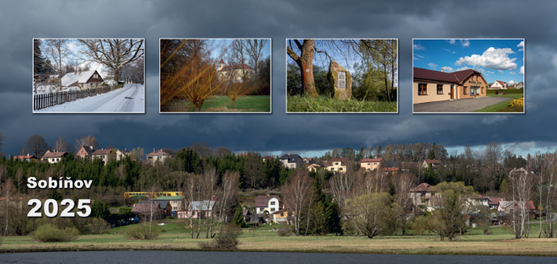
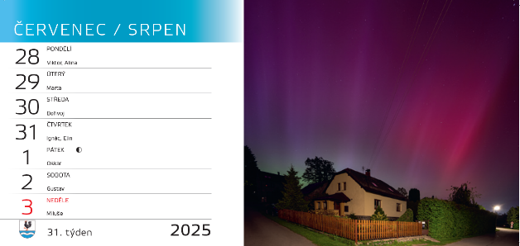
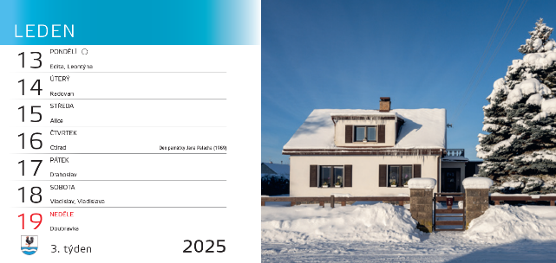

Koncem listopadu budou k dostání na OÚ a na poště kalendáře pro rok 2025.
Cena 120,- Kč/ks

Vážení spoluobčané,
v podzimních dnech Vás srdečně zveme na akce konané v našem kulturním domě:

Módní přehlídka podzim-zima 29.9.2024 ve 14 hodin.
Zde se můžete inspirovat, jednotlivé modely bude možné na místě také zakoupit.

Háčkování 18.10.2024 v 16:30 hodin.
Na této akci si můžete něco uháčkovat nebo jenom sledovat, jak se hračky a další háčkované věci tvoří. Kdo bude mít zájem si něco vytvořit, vezměte si s sebou háček a přízi. Na místě bude také možné si nějaké výrobky zakoupit.

Vánoční tvoření 22.11.2024 v 16 hodin
Máme připravené nápady na zimní a vánoční výzdobu. Materiál na vyrábění bude k dispozici na místě. Vyrábění zvládnou i děti, jsou tedy vítané.

V předvánočním čase plánujeme čtení s dobrou kávou a čajem pro uvolnění nálady před vánočním shonem. Termín konání bude upřesněn.

Na všech akcích bude občerstvení zajištěno.

OÚ

-13-
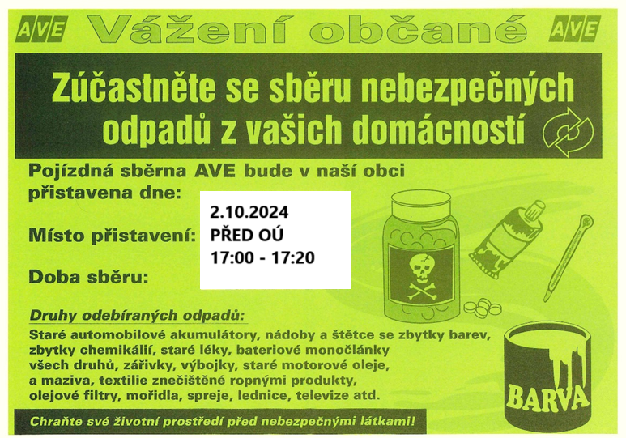
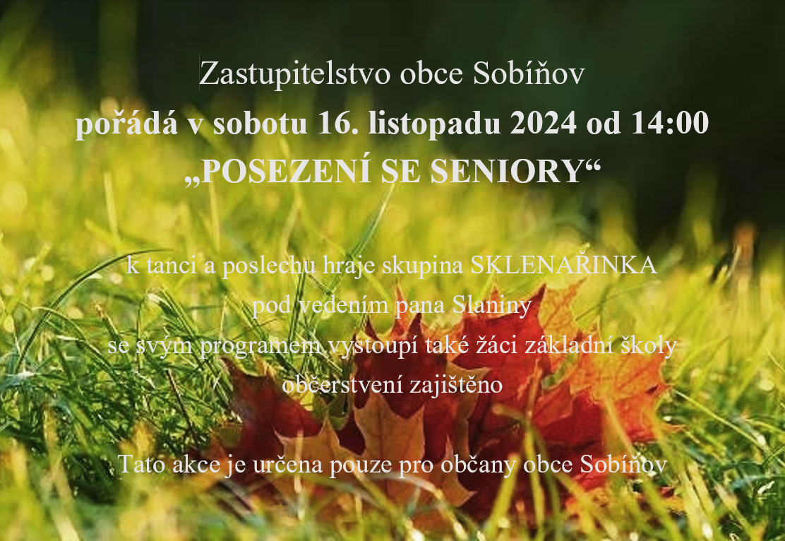

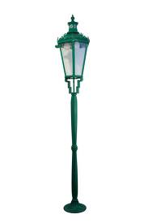
Poruchy veřejného osvětlení
V obci Sobíňov je 130 světel pouličního osvětlení. V silách obce není každý den kontrolovat každé světlo. Proto žádáme občany, kteří si všimli nějaké závady na jakémkoli ze světel, aby tuto závadu nahlásili na obecní úřad. Každý sloup je pro lepší orientaci označen štítkem s písmeny a číslem
-14-
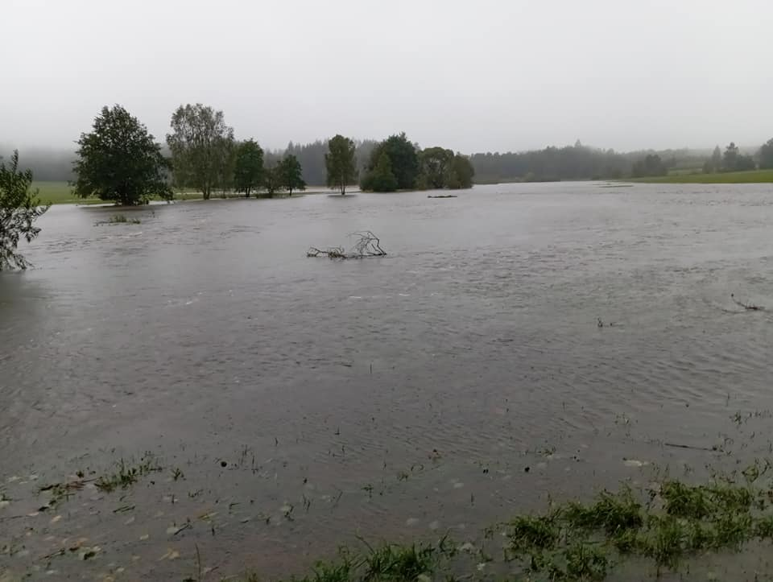
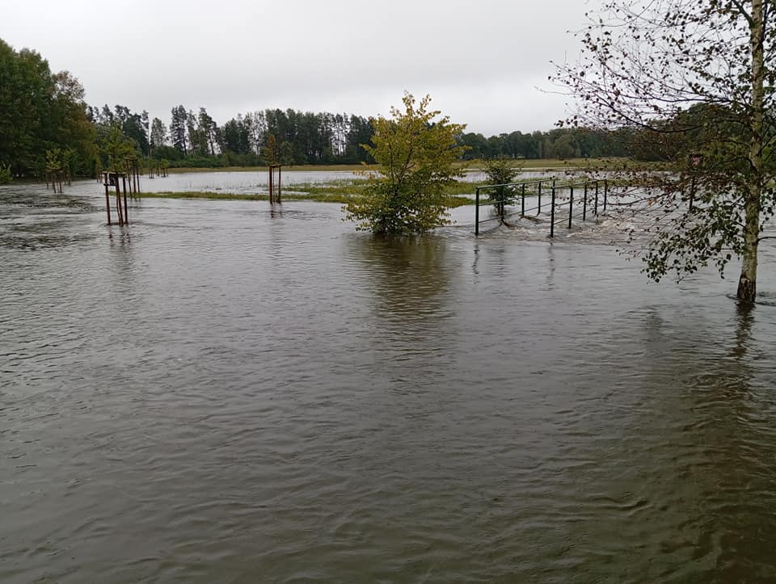
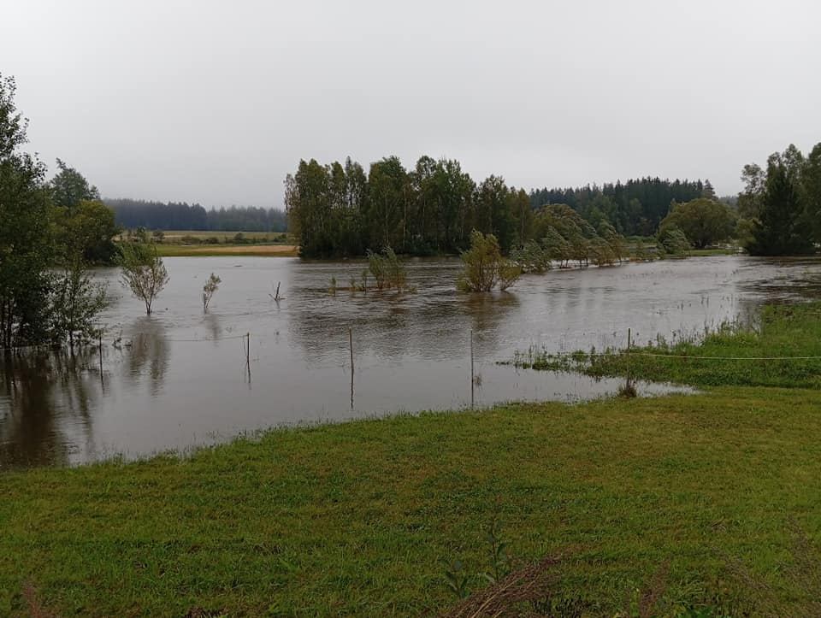
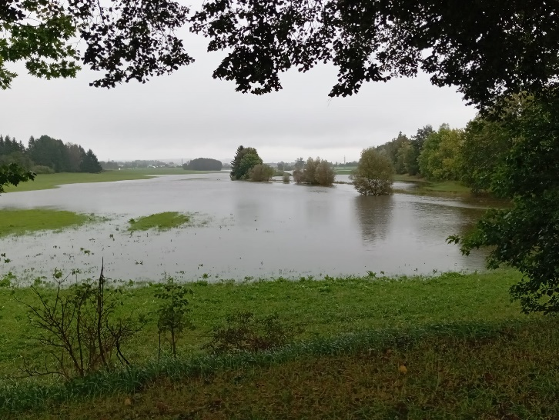
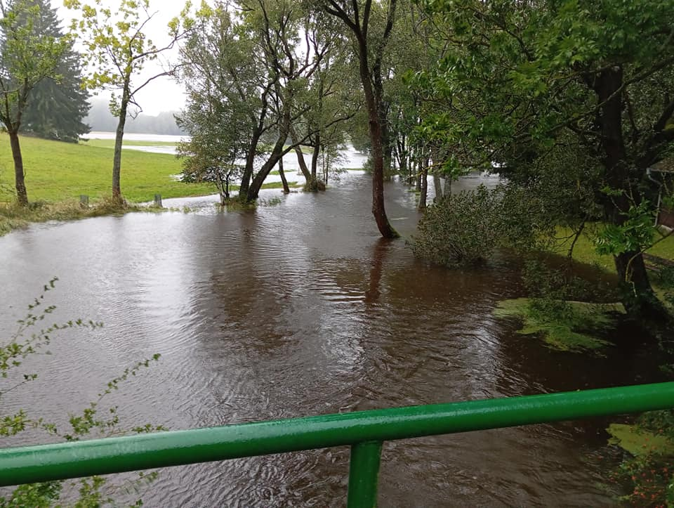
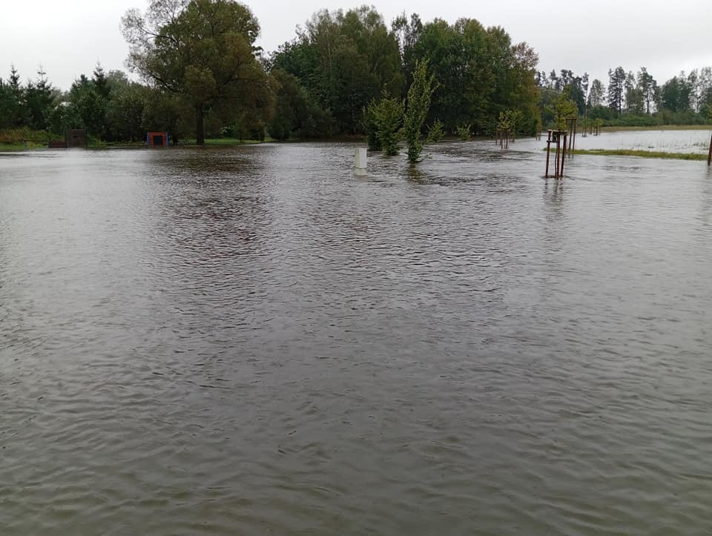
Povodně v Sobíňově

-15-

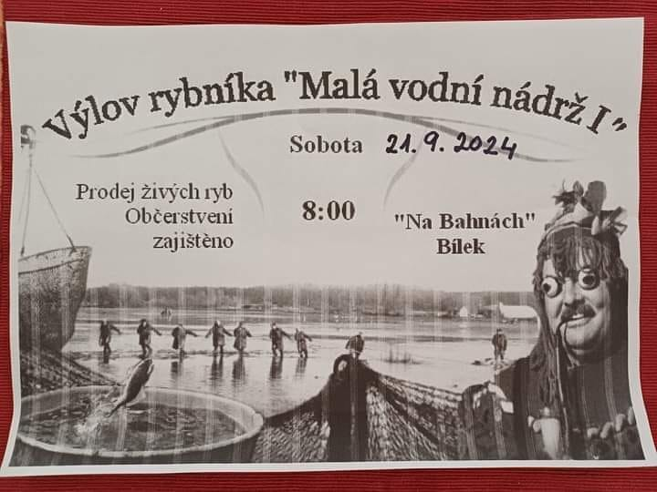

Životní jubilea

70 let oslaví v říjnu paní Blažena Halamová

75 let oslaví v říjnu pan Ivan Lokvenc

v listopadu paní Jana Pecková
v listopadu pan Stanislav Benc
v listopadu paní Stanislava Chmelíková

90 let oslaví v listopadu pan Karel Bílek

Blahopřejeme

Úmrtí
Miroslav Jágr

Čest jeho památce
--------------------------------------------------------------------------------------------------------------
Sobíňovské novinky - periodický tisk územního samosprávného celku.
Vydává: Obec Sobíňov, Sobíňov 200, 582 62 Sobíňov, IČO: 00268275. DIČ: CZ00268275.
Tel. č.: 569 694 534. E-mail: ou@obecsobinov.cz, www..obecsobinov.cz.
Uzávěrka příspěvků byla 15.9.2024. Redakční rada: M. Starý, V. Málková, L. Němcová, B. Krčová, F. Starý. M. Kamp. Evidenční číslo: MK ČR E 23075. Právo na tiskové chyby vyhrazeno.

-16-

